**学校代码： 10184**

**学 号： 2194242478**



**延　边　大　学**

**本　科　毕　业　论　文**

**题 目：地理信息在智慧城市建设中的 应用-以大连为例**

**学生姓名：朱赫**

**学 院：地理与海洋科学学院**

**专 业：地理信息科学**

**班 级：2班**

**指导教师：权赫春 教授**

**二〇　二三年　三月**

摘 要

本文阐述了地理信息科学这门学科中的各种技术在智慧城市的建设中的具体应用，通过在网上查阅相关文献以及对大连市为例的实地调查研究等，对地理信息的具体应用进行详细的探究，其中包括在智慧城市构建中的应用以及与其他技术结合的一些应用，近年来智慧城市一词深受人们关注，论文主要探究智慧城市建设背后人们没有注意到却又很重要的技术，智慧交通、智慧旅游还有时空数据云平台的建设，都与地理信息技术息息相关。利用GIS结合城市具体情况，应用GIS技术实现智慧应用的建设，使用测绘与地理信息遥感等服务，更加全面透彻的体高政府治理城市的体系和治理能力以及提高城市现代化的能力，这也是智慧城市的核心部分。在理论与实际相互结合的研究下，GIS对于智慧城市的发展是多方面、多层次的，它是智慧城市建设不可分割的一部分。

关键词：智慧城市；GIS；时空信息云平台；大数据

Abstract

This paper expounds the specific application of various technologies in the discipline of geographic information science in the construction of smart cities, and makes a detailed exploration of the specific application of geographic information, including the application in the construction of smart cities and some applications combined with other technologies, through consulting relevant documents on the Internet and the field investigation and research of Dalian City as an example, This paper mainly explores the important technologies that people have not noticed behind the construction of smart cities. The construction of smart transportation, smart tourism and spatiotemporal data cloud platform are closely related to geographic information technology. The use of GIS in combination with the specific situation of the city, the application of GIS technology to realize the construction of smart applications, the use of surveying and mapping, geographic information remote sensing and other services, and the more comprehensive and thorough improvement of the system and governance capacity of the government to govern the city and the ability to improve the modernization of the city, which is also the core part of smart cities. Based on the combination of theory and practice, GIS is multifaceted and multi-level for the development of smart cities, and it is an integral part of smart city construction.

Keywords: smart city; GIS; space-time information cloud platform; big data

目 录

引 言 1

第一章 绪论 2

1.1研究背景 2

1.2国内外研究现状 2

1.3研究目的 3

1.4研究内容及研究方法 3

第二章 智慧城市的介绍 5

2.1智慧城市的概念 5

2.2智慧城市的发展过程 5

第三章 智慧城市在大连的现状 6

3.1连市智慧城市工作现状 6

3.2大连市的智慧信息云平台建设现状 6

3.3大连市智慧交通以及智慧旅游现状 7

3.4大连市智慧城市标准化体系 7

第四章 地理信息技术在智慧城市建设中的具体应用 9

4.1 智慧城市的构建中利用地理信息技术 9

4.2 3S技术下的智慧旅游 10

4.3测绘和遥感在智慧城市建设中的作用 10

4.3.1桥梁工程中的应用 10

4.3.2低空摄影测量在智慧城市建设中的应用 11

4.3.3倾斜摄影测量在智慧城市规划中的具体应用 12

4.4基于GIS的时空信息云平台的建设 15

4.4.1时空信息云平台的介绍 15

4.4.2时空信息云平台数据处理流程 15

4.4.3时空信息云平台的应用 16

结 论 17

参考文献 18

谢 辞 20

# 引 言

本文探讨智慧城市是以大连为例，大连是一座沿海城市，本文会在网上查找相关文献，结合地理信息与智慧城市的概念，把理论转化为实际，以大连市各个街道、交通为例，探讨地理信息在智慧城市中的作用，还会研究遥感图像在智慧城市中发挥的作用，以及测绘技术怎样应用在智慧城市的构建中，结合相关文献进一步探讨研究地理信息用于智慧城市的规划、基于GIS的时空信息云平台，因为大连是一座旅游型城市，会探讨一下旅游业在智慧城市中的构建以及地理信息发挥的作用，在智慧城市的构建中，智慧交通的构建也是必不可少的，本文也会对比网上相关数据，以及在大连实地观看考察，对地理信息在智慧交通中的作用进行研究。在研究目的上，本文主要探究归纳地理信息科学这门学科在智慧城市建设中的具体应用。

# 第一章 绪论

## 1.1研究背景

随着城市化进程的加快和科技的不断发展，智慧城市已经成为了城市发展的一个新趋势。地理信息作为一种重要的信息资源，在智慧城市建设中扮演着至关重要的角色。它可以为城市管理者提供更加全面、准确和实时的城市数据，帮助城市规划师更好地进行城市规划和设计，并为市民提供更好的公共服务和便利。因此，研究地理信息在智慧城市中的应用具有非常重要的现实意义。最近几年以来，地理信息系统深入之至城市的各个领域，大家对地理信息技术越来越感兴趣，在地理信息技术蓬勃的发展下，它自然会被应用到各个领域，越来越多的城市开始建设基于地理信息技术下的智慧城市。本文章会收集地理信息在智慧城市建设中的具体应用，深入研究地理信息在智慧城市中的应用要点。

## 1.2国内外研究现状

地理信息在智慧城市中的应用已经成为国内外研究的热点和趋势之一，各种相关领域的学者、研究者和工程师们在这方面进行了大量的研究和实践。在国际上，欧洲、美国、加拿大等发达国家一直在地理信息技术在智慧城市中的应用方面保持着较早的研究和实践。比如，欧洲地理信息科学与应用协会（EuroGeographics）发起的“智慧城市地理信息服务专项”（SMART City GeoInformation Services Initiative）就是一个很具代表性的项目，该项目旨在通过标准化地理信息数据、共享和普及空间数据管理和分析技术等手段，为城市的数字化转型和智能化发展提供支撑。在国内，地理信息在智慧城市中的应用也越来越受到广泛的关注和重视。随着中国城市化进程的加速和数字化转型的推进，对于利用地理信息技术来实现城市科学规划、高效管理、便民服务等方面的需求也日益增长。当前，中国已经有很多地区和企业开始开展智慧城市建设的相关工作，其中不乏很多与地理信息相关的核心项目和技术。

在如今的时代背景下，智慧城市在现代地理信息处理过程中存在一定的特殊性，我国传统的智慧城市建造不能充分满足当下智慧城市建造的具体需求，所以在智慧城市的建造过程中，我们一直是在不断的探索和发掘的，在具体应用方面，国内的研究脚步一直没有停止过，为促进城市健康发展，通过多种方式对城市地理信息资源进行整合处理，通过建造数据库进行数据支撑，不断扩展城市智慧功能，但是因为我国起步不是很早，所以还处于发展当中。因为全球的智慧城市都在逐步构建中，所以在研究现状层面，国内以及国外的研究者也正在逐年递增，研究文献也越来越多。

## 1.3研究目的

智慧城市建设中地理信息应用的研究目的主要是为了更好地利用现代技术和数据手段，提高城市管理和公共服务水平，实现城市可持续发展。具体而言，地理信息的应用可以帮助智慧城市实现以下目标：精细化城市管理：通过使用地理信息技术，可以实现城市管理的精细化，例如交通监管、环境监测、城市规划等方面。这些功能可以提高城市管理的效率，并且实现更科学、更合理的城市规划。提升城市公共服务水平：地理信息技术可以帮助智慧城市实现公共服务的智能化、个性化和高效化。例如基于用户位置信息的定制化公交服务、基于公众需求的智能环保服务等，这些服务将会更好地满足公民的需求。促进城市创新和发展：地理信息技术可以为城市创新和发展提供数据支持，特别是在城市规划、经济发展和生态保护方面。例如基于空间数据分析的城市规划决策、基于遥感图像分析的土地利用监测、基于地理信息系统的自然资源管理等方面，这些应用将为城市可持续发展提供重要的决策支撑。

## 1.4研究内容及研究方法

本文的主要研究内容为智慧城市的概念、智慧城市建设中地理信息的应用，地理信息在智慧城市的各个层面都有渗透，按小学科种类分有测绘、遥感、三维建模等等，按应用种类分有旅游业方面、城建方面、智慧地理系统方面、城市规划方面，本文对以上的各种应用点均展开研究，并结合前人研究的案例以及参考其撰写的论文，在地理信息与智慧城市的建设之前寻找其中的联系与依赖关系，探讨地理信息的应用好处在于哪，对智慧城市构建的帮助在于哪。在研究期间，会查阅知网等网站，对查阅的论文进行汇总，然后在大连市中山区、沙河口区、甘井子区、西岗区市内四区进行实地考察研究，对大连市的旅游业、城市建设规划进行实地考察以及网上查找资料，对地理信息的应用进行汇总说明并总结，在总结过程中，对实际信息进行核实并对有误信息进行修改，最后综述地理信息在智慧城市中的具体应用。以图示
下是本论文的研究思路图：

图1-1 论文研究思路图

# 第二章 智慧城市的介绍

## 2.1智慧城市的概念

智慧城市最先是由著名公司IBM提出的“智慧地球”延伸而来的一种城市规划以及发展的概念。截止2023年不论是对它的研究还是对它的概括，都没有一个很明确的定义，至今中国的城市还没有达到智慧城市的标准，各个城市都在处于探索发展的阶段。但慧城市有很明显的特点，他可以很大程度上满足城市民众的生活方面多元化，促进工业以及信息产业的建设与发展，还可以带动城市的新型产业。作为全世界未来城市发展的新型理念，智慧城市早已成为大多数城市重要的发展方向，韩国、日本等等国家慢慢的都将智慧城市作为城市发展的目标，有一些城市已经通过智慧城市加快了城市的发展，2012年，我国首次颁布了《关于国家智慧城市试点暂行管理办法》，代表着我国智慧城市正式投入建设，至2016年，“十三五”规划的制定，将智慧城市推向了城市标准化发展的重心[1]。

## 2.2智慧城市的发展过程

在初期阶段，智慧城市的概念开始被提出，但主要是以信息技术应用层面为主。因此，在这一阶段，很多城市主要关注如何建立信息化基础设施和数字化管理系统。这些系统包括电子政务、智能交通管理、公共信息服务等。在发展阶段，智慧城市进入到了发展阶段。城市开始注重整合城市各类数据，实现数据的互联互通和交流[2]。同时，在这一阶段，城市将人民群众视为智慧城市建设的重要参与者，通过开展市民参与式的城市规划和管理，促进城市建设和管理的民主参与。在深化阶段，智慧城市主要关注智能化应用，城市通过人工智能、物联网、大数据等新技术手段，实现城市管理的高智能化，并逐渐发展成为平台型城市。在高级阶段，智慧城市逐步实现了全面数字化和数据资源共享，城市不仅关注城市管理的智能化和民主化，更关注城市发展的可持续性和社会公正性。同时，城市也将面临着“城市与人”的平衡问题，并且在这一阶段，城市的未来发展方向将是“宜居、宜业、宜游”的全要素发展目标。

# 第三章 智慧城市在大连的现状

## 3.1连市智慧城市工作现状

建设大连市政务服务中心，是推进城市及治理现代化的重要一步，在建设过程中，采用标准规范的流程，能够提高效率，也同时提升了城市管理水平，这是智慧城市在大连政务服务方面的现状。智慧城市是社会前进以及软件地理行业发展的重要契机，为了能更快一步加快智慧城市的建设，大连市正在不断地完善智慧城市相关的标准。目前，辽宁省质量监督局已经同意大连软件、地理、信息等行业起草的《智慧城市标准体系框架》。一方面，大连市政府已经出台了一系列支持智慧城市建设的政策和计划，如《大连市智慧城市发展规划（2016-2020年）》、《大连市智慧城市建设三年行动计划（2019-2021年）》等。这些政策和计划为大连市智慧城市建设提供了法律和政策保障，为各类智慧城市项目的推进提供了支持。另一方面，大连市智慧城市建设也已经取得了一些实质性的成果。例如，大连市已经建设了一批智慧城市示范项目，如智慧停车、智慧环保、智慧交通等。同时，大连市还在不断推进5G、物联网、云计算等新技术在智慧城市建设中的应用，加快智慧城市建设的步伐[3]。

## 3.2大连市的智慧信息云平台建设现状

智慧信息云平台的范围有，数据采集以及建数据库，云平台共享，应用系统和运行环境的建设，其中数据采集等运用了地理信息技术。根据调查大连市投资约三千万两年打造了智慧信息云平台9大标准系统以及智慧城管等等，并且组建了智慧监督的中心。目前，大连市的智慧信息云平台建设已经初具规模，主要包括以下几个方面，基础设施建设：大连市已经建设了智慧信息云平台的基础设施，包括数据中心、网络设施等，为后续的应用和服务提供了基础支撑。数据共享平台建设：大连市建设了智慧信息云平台的数据共享平台，实现了政务数据和行业数据的共享，为各类智慧城市应用提供了数据支持。应用服务建设：大连市建设了一系列智慧城市应用服务，如智慧交通、智慧环保、智慧医疗等，为政府、企业和居民提供了智慧城市服务和支持。

## 3.3大连市智慧交通以及智慧旅游现状

2007年，大连开始发展智慧交通，从智慧公交下手，一直至今，数据中心以及乘客呼叫中心等等中心已经全部投入使用，智慧交通的建设是一定离不开地理信息技术以及测绘技术的，在智慧交通方面后面会深谈。在实地调查中发现，智能公交系统具有智能化可视化的特点，他是搭配着智能站点使用的，可以最大程度化的车辆分布均匀，调整间隔，提醒司机速度，减少乘客等待的时长，而在等公交的过程中也发现，手机app上可以实时监控车辆位置，乘客可以判断车辆到达以及需等待的时间，在早晚高峰期间，部分公交会选择跨站间隔停留，避免耽搁时间以及堵塞交通，可见在智慧交通方面发展的还是比较好的。在大连旅游黄金周期间，大连的智慧旅游网与第三方平台（携程等）合作，为旅游公众提供订票查阅等等服务，旅客使用手机就可以实现门票订购，进站出站以及一键查看大连地图等等方便的功能，在“互联网＋”平台上实现了旅客对旅游的大部分需求，丰富了旅客的旅游体验，而一些地图以及旅客数量峰值监控等等都离不开地理信息以及遥感技术的使用。

## 3.4大连市智慧城市标准化体系

当前大连智慧城市标准化还在不断的探索当中，一直在不断地总结和完善，在未来发展的道路中，要通过标准化组织，以及运用科学技术、计算机技术、地理信息技术来完善体系，下图是大连市智慧城市标准体系框架，在《大连市国民经济和社会发展第十三个五年规划纲要》中提到要重点发展支柱型行业以及技术，包括：现代农业、信息技术、智能交通、信息技术、特色旅游等等。运用地理信息也是建设大连以上的重要一环之一，而下图中的几个要点也是接下来重点议论的内容，因为他们大多数都用到了地理信息技术。

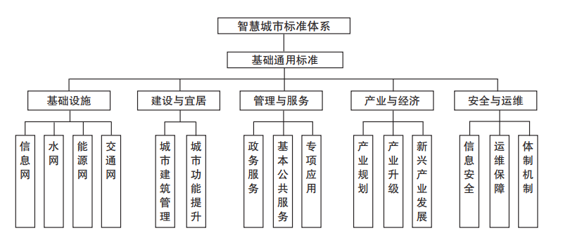

图3-1 大连市智慧城市标准化体系图

# 第四章 地理信息技术在智慧城市建设中的具体应用

## 4.1 智慧城市的构建中利用地理信息技术

在智慧城市的构建过程中，地理信息系统能够利用卫星技术，对城市的地理信息进行收集，为城市的建设提供全面的数据，方便构建三维地理模型，让城市建设的数据更加全面，数据能够更加精准。数据采集和整合：GIS技术可以用来收集和整合城市中的地理信息数据，包括地图、土地利用、道路、建筑物等等。这些数据可以被用来支持城市规划、交通管理、环境监测等等。在空间分析和模拟方面，IS技术可以用来进行空间分析和模拟，例如模拟交通流量、预测人口增长、评估建筑物高度等等。这些分析和模拟结果可以被用来指导城市规划和管理的决策。可视化和共享方面，GIS技术可以用来将城市中的地理信息数据可视化，并将其共享给相关部门和公众。这些可视化数据可以用来支持城市规划、交通管理、环境监测等等[4]，同时也可以提高公众的意识和参与度。在智能决策支持方面，GIS技术可以用来提供智能决策支持，例如根据实时交通数据优化交通路线、预测未来的城市增长趋势等等。这些决策支持可以帮助城市管理者更好地制定决策和规划城市发展。例如大连现在正在实施的填海机场，它是目前中国第一个填海机场，在建设规划的过程中就利用了地理信息技术，利用卫星系统进行实地检测，然后进行建模，大连目前的机场在飞机起飞以及规划的过程中，也多次利用地理信息技术，因为机场的位置特殊，处于城市中，所以每次飞机起飞的时候都要进行提前勘测，运用遥感技术进行影像合成，起飞的跑道旁边有一座山，每次起飞都要计算风速以及风向，还要通过模型进行对比是否适合起飞，地理三维建模也发挥了重要的作用，所以地理信息科学技术的使用会在城市建设规划中发挥不可替代的作用。

## 4.2 3S技术下的智慧旅游

旅游业是新中国建设以来高速发展的产业，在大连也是如此，由于大连是一座滨海城市，得天独厚的气候更是每年吸引数以千万计的人前来旅游，地理信息在智慧城市的构建中，自然离不开旅游产业[5]。利用3S技术可以促进旅游数字化且可以构建综合的管理信息系统，将旅游业信息化，从而促进旅游产业的发展。通过走访调查和实地参考，GIS技术可以捕捉旅游资源的空间信息分布和记录旅游信息的具体介绍，为游客提供各种服务，使游客合理的规划自己的旅游路线。基于AI技术与GIS技术结合，利用大数据分析，对用户的CTR等进行具体建模，将AI语音识别的技术和地图融合，构建智能化的地图，使游客很简单的就能找到自己想要的路线，近年来一些基于GIS的旅游出行软件也层出不穷。在出行中通过GIS定位，游客不论是驾车也好、公共交通也好，软件都能推荐出最佳方案，规划最优路线，还可以根据天气预报系统进行旅游时间的具体规划，大大提高的游客的舒适度。大连是一个丘陵地区，旅客在旅游时，通过查询软件的路线，数据库端会查询GIS检测的数据，通过展现三维建模数据功能，展现目的地以及行径途中的地形地貌以及地区的分化模型，方便游客定位以及了解哪条路线可以避免坡度过大以及避免交通堵车的路段，给游客更好地体验。由于大连坡路较多，游客在晚间户外运动期间，通过智能手表或手机app端的运动软件，软件端运用GIS技术可以很精确的记录户外运动途中间隔时间的最高以及最低海拔，作差运算可以得出用户大约在跑步途中攀爬楼梯的高度。地理信息在智慧旅游业发挥作用是巨大的。

## 4.3测绘和遥感在智慧城市建设中的作用

### 4.3.1桥梁工程中的应用

智慧城市中桥梁发挥了很大的作用，有了桥梁便可以满足大部分的城市交通需求，建设智慧城市的过程中，建设桥梁便也是至关重要的一环，测绘地理信息技术大大提高了建筑的效率，运用测绘技术可以很好地规划桥梁的建设以及提高分析地质地貌水文等等数据，大大的提高可行性，保证桥梁工程的施工质量，也可以保障整个工程安全进行。测绘主要发挥的作用便是在进行施工阶段进行开工前的数据提供，给路基填方与挖方奠定基础。在挖方阶段段，依据高程、边坡坡度统计，根据统计的结果向上方开槽口。并在道路与桥梁护壁进行高程点的布置，完成高程测量任务[6]。而在桥梁建设操作过程中，测量者根据设计图进行桥梁结构的坐标高程的核对检查，对现场桩基结构、立柱结构核对。在智慧城市桥梁的建设中，一般会使用GIS+BIM技术手段，BIM是一个模型，它集成了三维的数据，可以通过它了解桥梁结构，判断受力点等。而GIS发挥的主要作用是可以呈现地表和大气的三维效果，完善桥梁全线路的地质、淹没分析等构筑物的空间分析[7]，可以帮助BIM构造地理环境，增强BIM模型的建筑性能信息完备性。BIM+GIS两者合体便存储了桥梁构造及其周边构造的所有基本信息[8]，根据设计图以及三维模型图课以对桥梁进行全面分析，利用GIS最好的一点便是可以很清楚地构建地下以及水下模型，能很快的确定施工点。

### 4.3.2低空摄影测量在智慧城市建设中的应用

低空摄影技术也是在建设智慧城市中最常见的技术手段，其具体应用有以下几个应用场景，三维地图制作：低空摄影测量可以提供高精度的地形、建筑物等地理信息数据，可以用来制作高精度的三维地图，提高城市的规划和管理能力。建筑物检测：低空摄影测量可以提供高分辨率的建筑物影像数据，可以用来进行建筑物的检测和分析[9]。例如，可以利用建筑物高度信息对建筑物进行分类，从而为城市规划和管理提供参考。交通管理：低空摄影测量可以提供高分辨率的交通影像数据，例如道路、桥梁、隧道等等，可以用来进行交通管理和交通流量分析，从而优化城市交通管理和交通规划。环境监测：低空摄影测量可以提供高分辨率的环境影像数据，例如植被覆盖、土地利用等等，可以用来进行城市环境监测和环境保护管理[10]。应急管理：低空摄影测量可以提供实时的影像数据，例如对于城市灾害、交通拥堵等应急事件可以快速进行影像采集和处理，从而为应急管理提供支持。在实际操作过程中，操作人员要严格把控相机分辨率，利用精确设置好分辨率的相机进行低空拍摄，对所获取的影像进行测绘工作。在使用无人机的过程中，三维模型要进行提前建设，对拍摄到的三维地形图进行分析[11]。三维可视化技术也是最常用的技术手段，近些年无人机的使用更加频繁，在大连东港建设的过程中就多次使用无人机进行低空测量，由于东港地区属于大连填海地区，有一些地点必须要用到无人机技术，在无人机摄影侧量的过程中要经历以下步骤[12]：布设航线、飞行作业、选择像控点、数据处理、三维模型的构建。构建三维模型时，采取块切割方法，将无人机测得的影像进行切割，成为多个区域小块，构建TIN三角网数据，再对模型赋予纹理，然后利用GPS导航定位技术获得精准的坐标，通过映射技术映射到相应的模型上去，这样就可以形成一个较高分辨率的三维城市数据模型，然后在计算机上进行三维模型以及定位的精准还原，得到一个逼真的三维模型，然后对模型进行进一步分析，实时相应智慧城市的部署建设。

### 4.3.3倾斜摄影测量在智慧城市规划中的具体应用

倾斜摄影测量是近年来发展的高新技术，其原理是在一个飞行平台承载多个传感器，它和传统方法的区别是，传统方式只能测量城市纵向的模型，也就是只能获得垂直数据[13]，而倾斜摄影测量可以从不同的角度获取影像，一般可以从不同角度拍摄5个影像（大多数），下图为倾斜摄影测量的仪器。



图4-1 倾斜摄影测量图

下图为倾斜相机获取影像的示意图：

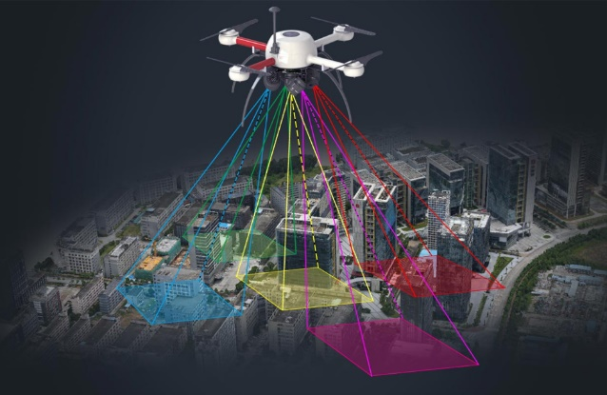

图4-2 倾斜相机获取影像示意图

在智慧城市规划中它发挥了巨大的作用，首先它的作用可以快速的建立城市现状模型，在传统的摄影测量中，需要大量的后期制作合成，耗费了大量的人力物力以及时间，而倾斜摄影测量利用大数据处理，能够快速的建立模型。下图为大连海事附近三维规划辅助平台建立的模型[14]。

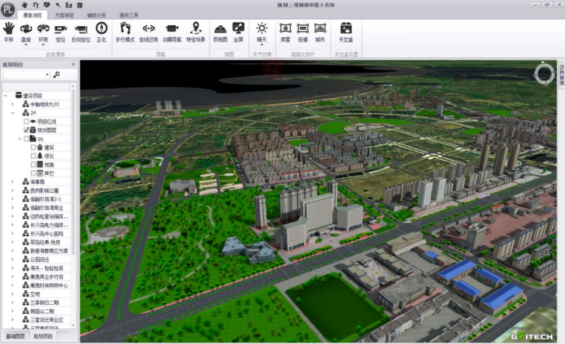

图4-3 大连市三维规划辅助平台建立的模型图

这个十平方公里模型建立长达半年时间，而下图为在网上论文查阅资料得到的大连市某地区倾斜建模，仅仅用了一天的时间便完成，这便很明显的对比出了传统垂直测量与倾斜摄影测量的差别[15]。

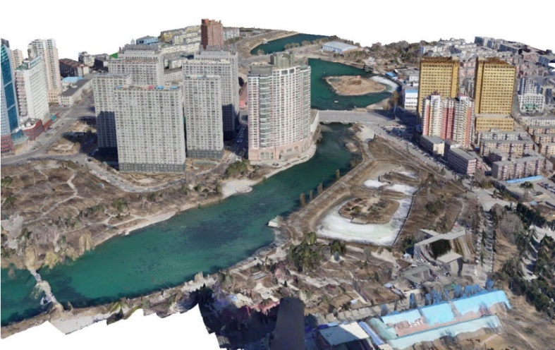

图4-4 倾斜建模结果示意图

可见倾斜摄影测量的效率之高。对于整个城市的摄影测量，可以搭载飞机的倾斜摄影测量系统进行侧量航拍[16]，这样可以大量的建立整体的模型，然后利用小型无人机快速建立城市的局部三维模型，保证数字城市与智慧城市的建设同步更新。

在对倾斜摄影测量数据的处理中时会产生高精度数字表面模型，也就是DSM，其中包括道路、楼房、植被等信息，在智慧城市的规划中可以进行很多方面的三维空间分析。例如进行通视分析，他可以分析城市两个建筑之间的视线有没有阻碍以及有哪些阻碍，在城市的规划阶段发挥作用巨大，可以保证建筑物之间有很好的失业区间。还可以对敏感点进行分析[17]，下面模拟一个场景，有一栋楼要进行拆迁，那么拆楼的过程中就要进行爆破，爆破前就要对倾斜测量的数据进行分析，查看爆破对附近三维物体的影响，分析辐射范围，包括垂直方向上。还有最常用的一点就是可以进行日照时间以及辐射量进行分析，对于建筑物的热环境来说，太阳辐射是一个极大的干扰因素，与居民楼以及办公楼内部的温度息息相关，掌握太阳辐射的特性[18]，对三维数据进行分析，合理利用建筑物表面的太阳辐射在整个城市的节能方面也发挥着巨大的作用。进行以上的分析，城市的规划师才能更好地规划城市的建设，有了三维模型才能更好的把握规划方向[19]，尽早的避免城市设计缺陷，让智慧城市能更快一步进行建设。

## 4.4基于GIS的时空信息云平台的建设

### 4.4.1时空信息云平台的介绍

智慧城市时空信息云平台主要是利用大数据、云计算、物联网等集成的一项时空数据管理平台，智慧城市时空信息云平台的建立，主要就是将所有的空间信息数据库集成到一个大的网络平台层，并搭建空间地理位置数据框架，再加以大数据分析。空间信息云平台的建立主要需要各政府部门提供空间大数据资源，加以整合，形成清晰统一的空间信息数据库。下面是一个大体的框架[20]。

物联网感知数据

专题数据

基础时空数据

数据收集

规范化

空间化

标准化

数据处理

时空数据模型（云平台）

数据存储

查询统计

可视化

数据编辑

数据管理

安全管理

……

空间分析

空间测量

图4‑5 云平台管理中心流程框架图

在地理信息应用场景方面，主要是指将空间数据和时间数据结合起来，以云计算为基础，建立一个覆盖全球、实现时空数据集成与共享的空间数据管理与使用平台。该平台可以为城市规划、环境监测、应急救援、公共安全等提供数据支持，同时也可以用于地质勘探、农业资源管理、天气预报等领域。

### 4.4.2时空信息云平台数据处理流程

（1）数据收集

地理信息方面，在具体数据收集的过程中，最基础的数据主要来自于测绘，通过一些测绘得到的矢量数据以及三维模型数据得到城市道路桥梁建筑等等信息。还有物联网数据来自部分相关有权限的摄像头数据，以及红外线感知数据，还有城市中的传感器数据，从物联网消费者设备收集数据，如安全系统、智能电器、智能电视等[21]，还有从商业设备中收集，包括商业安全系统、交通监控设备和天气跟踪系统。

（2）数据的处理

因为数据的收集来自很多渠道，这也导致了数据的多元化，有OBJ等三维数据，还有矢量数据以及三维数据，为了能够规范的管理整合数据，要按照国际统一标准转化为OGC标准，并且要按照1985国家高程基准以及2000国家大地坐标系进行转化[22]。还存在一些没有标记的数据，这些数据要加上标识信息，时间表示可以确保数据的具体时效，空间可以在相应的图层上找出建筑等相应的位置坐标信息，属性可以映射出地理实体的特性，时空标识可以根据具体数据的经纬坐标转化为相应的线点面等等。

（3）云平台数据的存储

云平台中的数据为时空数据，时空数据包含时间、空间、物体属性等等信息，想要储存时空数据就要熟悉它的数据结构，建立相应的数据模型，然后构建数据库，存储统一标准化后的时空数据，使其能够实现空间一体化的管理，无论是空中、建筑、地下设施、城市基建，都可以标准化后存储在数据库当中，最后实现高效的查询以及检索。

### 4.4.3时空信息云平台的应用

基于地理信息的时空信息云平台的建设可以帮助实现地理信息数据的整合、共享和应用，促进城市可持续发展和公共服务水平的提升。同时也能够满足各行各业的需求，为实现“数字化”城市提供高效的技术支持。在智慧城市中，时空信息云平台的应用是无处不在的，以大连为例的话，市政排水系统，位于红凌路的红凌桥下的污水整治，云平台基于矢量地图以及测量数据、影像数据，配合管线要素以及坐标定位数据，就可以实现对污水排放的可视化管理以及人为控制。对于管道内的水位，水流量等进行检测，通过数据库的数据结构模型进行专业化的分析，及时作出相应的决策，在配合地理信息技术对洼地等进行预案分析，防止汛期的到来。在生态环保建设方面，结合生态环境相关部门的生态信息管理系统，利用遥感影像、矢量数据等，形成生态红线，在相应的区域进行布设保护生态的标识，利用遥感数据计算标识的辐射范围，可以做到精准布设，还要实现相应的标识定位、红线辅助分析等等功能，存入空间数据库，为保护生态环境工作提供强有力的支持。

# 结 论

地理信息技术作为智慧城市建设的“底板”，其作用是不可忽视的，它提供了丰富的地理图形产品，支撑着智慧应用的建设。以地理信息为基础的智慧城市，全面的提升了地理时空信息的服务能力，在城市基建方面，有测绘技术的支持，大大减少了城市建设的时间维度复杂性，地理3D建模在一定程度上规避了传统施工的难度。对于智慧城市的发展，地理信息技术大大促进了交通、旅游业的发展。在智慧城市中，地理信息技术拥有整合资源的能力，他可以将通过地理信息技术收集到的所有数据资源整合，大大颠覆传统城市的管理规划模式。在过去传统的城市，人们只会关心自己是否能够适应这座城市，但是在智慧数字化城市中，一切都有了温度，人们可以享受智慧城市给自己带来的便利，感受在地理信息的映射下智慧城市的快捷。

# 参考文献

1. 马岩.谈智慧城市视域下地理信息技术的应用策略 2019,5(17):74-75;
2. 陈安琪 李恒.面向智慧城市的测绘地理信息服务模式 华东科技(学术版) 2018(1):13-23
3. 林洁.基于智慧城市的测绘地理信息服务模式研究 中国战略新兴产业 2021(8):62-65;
4. 王真 刘力华.基于智慧城市的测绘地理信息服务模式探讨 魅力中国 2020(2):377;
5. 李乃强 刘婵娟.浅谈智慧城市时空大数据与云平台的建设内容和技术 地理信息与人工智能论坛暨江苏省测绘地理信息学会2017年学术年会论文集. 2017;
6. ZHANG S, CHEN Y, YANG X, et al. Status analysis of geographic information science major in Chinese higher education. Annals of GIS,2021,27(1):132-125.
7. 王艳军 李朝奎 路立娟.地理空间信息技术在智慧城市中的应用思考 湖南科技大学学报（自然科学版）2013.69-73;
8. 龚健雅 王国良.从数字城市到智慧城市：地理信息技术面临的新挑战 测绘地理信息 2013（2）：1-6;
9. GOODCHILD M F. Geographic Information Science.Geogra phic Information Science, 1992,6(3):31-35
10. Mario Arturo R. Estrada, “The Policy Modeling Research Consistency Index (PMC-Index)”, Social Science Electronic Publishing, vol.1, no.13, 2010.
11. 宋小东 叶嘉安.地理信息系统极其在城市规划与管理中的应用;
12. 陈实 袁晓宏 地理信息在智慧城市系统中的地位刍议——以阿勒 泰地区应用为例 测绘与空间地理信息，2017（8）：97-99.
13. 梁亚博 .地理信息系统在智慧城市中的应用[J].住宅与房地产，2020 （5）：239.
14. 张莹，张辉，何泽源，等 .地理信息系统在智慧城市中的应用研究.信息周刊，2019（45）：1.
15. 冯晓 . 三维地理信息系统在智慧城市中 的应用前景研究 智能建筑与智慧城 市 ,2017,(11):102-103.
16. 杨昭婷 . 关于智慧城市建设与测绘地理 信息高新技术的探讨 测绘技术装 备 ,2017,(3):38-39
17. Li Feng. Advance china’ s aerospace standardization under guidance of systems engi neering methodology China Standardization,2012,55(05):46-48
18. Robert G,Hollands.Will The Real Smart City Please Stand Up City,2008, 12(03):303-320.
19. Laufs J,Borrion H,Bradford B.Security and the Smart City:A systematic Review. Sustainable Cities and Society, 2020,55:102023.
20. 熊伟 浅析智慧城市地理信息关键支撑技术 测绘与空间地理信息，2015 （7）：97-99;
21. 雷江涛.基于智慧城市的测绘地理信息服务模式探索 中国科技投资 2019(014):22-23;
22. 徐占华 梁建国．地理信息系统在城市规划中的应用;

# 谢 辞

大学四年匆匆即逝，这四年学到了很多东西，无论学业与做人，感谢延边大学四年来对我的悉心栽培，感谢各位老师将知识倾囊相授。尤其要感谢我的导师权赫春老师对我毕业论文的指导与审核，冯恒栋老师对我们就业等的指导，老师，您们辛苦了！各位老师在传道受业解惑的同时，也培养了我们严谨的学习态度，在我的学业中给予了很多的支持与帮助，谢谢各位老师的无私奉献，“借得大江千斛水，研为翰墨颂师恩”。在此还要感谢我的女朋友余思睿，感谢你一直以来的陪伴。马上要迈入人生下一个阶段，大学的时光永远都是我最美好的回忆，希望我的朋友们，都能学业有成、工作顺利！行文至此，忽然觉得很舍不得大学的同学老师们，四年大学时光，与老师同学们朝夕相处，真的是一段很难忘的回忆。和老师同学们所经历的每一分钟都清晰可见，在四年时间里老师们授予了我很多收益无穷的知识以及处理事情的方法，感谢你们出现在我人生中的四年里。在这里还要感谢我的父母，感谢你们从小到大对我的付出还有你们这么多年的支持和帮助，二十年的培养，让我每一秒都觉得很安全，由衷感谢你们的养育之恩。最后祝愿我的朋友、老师以及父母身体健康，都能开心的度过每一天。